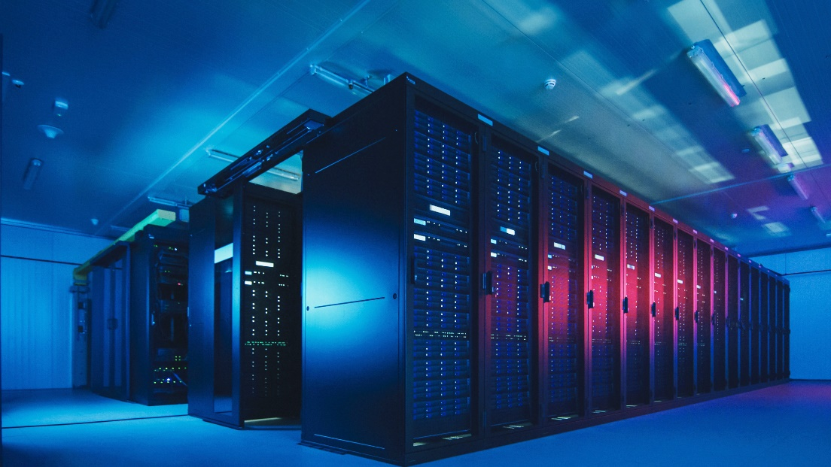
Los principales centros de datos (Data Centres) especifican las tuberías KPS de Polietileno de Alta densidad (PEAD /HDPE) & tapas de acceso Fibrelite de material compuesto

En un mundo digital en crecimiento, los centros de datos son críticos. Con 3.6 millones de m2 de superficie usada por centros de datos a lo largo de Europa y más de 70 proyectos (851.000 m2) en progreso en 12 países europeos (ResearchAndMarkets 1), su crecimiento sostenido se acelera para cumplir con los requisitos de la tecnología en la nube, Inteligencia Artificial, 5G, el internet de las cosas, almacenamiento de datos y el cambio al trabajo híbrido.
Esta tendencia se refleja de manera global con unas inversiones en centro de datos que van desde los 244.000 millones de dólares del año 2019 a 432.000 millones de dólares del año 2025 (ResearchAnMarkets2).

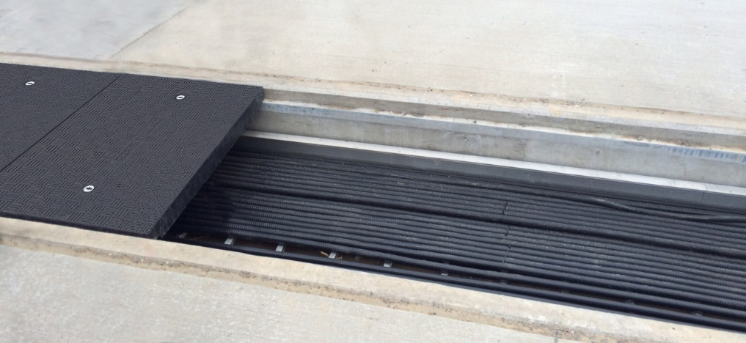
Servicio de Respaldo. Eliminación del tiempo de inactividad
Tapas de acceso FIBRELITE de material compuesto de plástico reforzado con fibra de vidrio instalada en uno de los mayores centros de datos en EEUU.

Para asegurar las operaciones de manera ininterrumpida y minimizar el riesgo de inactividad, cada parte de los centros de datos está meticulosamente planeada y son construidos con la mayor calidad de materiales de construcción disponible para generar el mayor rendimiento.
La infraestructura es una parte integral, que normalmente consta de un sistema de alimentación ininterrumpida (SAI), distribución de energía, sistemas de refrigeración, sistemas contra incendios y sistemas de seguridad, muchos de los cuales tienen redundancias (2N+1 para instalaciones de nivel 4, lo que garantiza un tiempo de actividad del 99,995 %) que incluye generadores de energía de respaldo para evitar la interrupción del servicio. Dos productos contemporáneos que están siendo adoptados por los principales centros de datos de todo el mundo son las tapas de acceso a zanjas ligeras de FIBRELITE de material compuesto de plástico reforzado con fibra de vidro (para proteger y proporcionar un fácil acceso a la infraestructura subterránea) y las tuberías conductivas de HDPE de KPS (para alimentar los generadores de respaldo).
Sistemas de abastecimiento de combustible de alto rendimiento para generadores de respaldo.
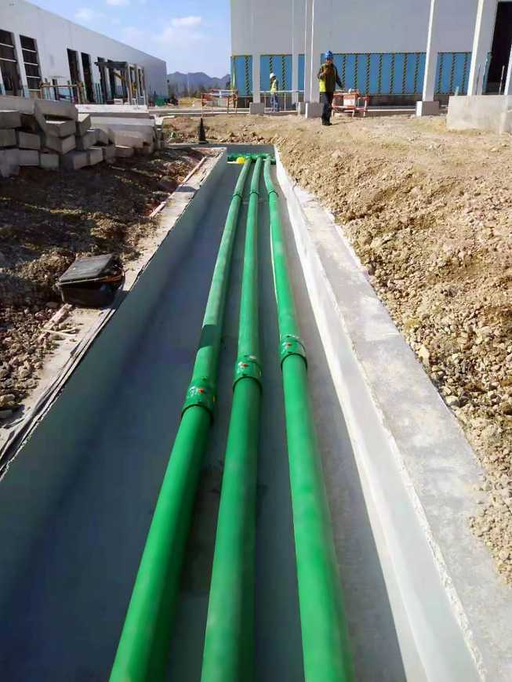
El suministro de combustible es clave para las operaciones de los generadores de emergencia, conectando los generadores a los tanques de almacenamiento de combustible y los tanques a los puntos de llenado.
Nicolas Lefebvre, responsible de generadores de Flipo-Richir (Francia, comenta:
“Instalamos regularmente generadores para respaldar los centros de datos en caso de un corte de energía. Hemos estado utilizando tuberías conductivas de pared doble de KPS exclusivamente durante más de 10 años para conectar generadores a tanques de almacenamiento subterráneos. La tubería KPS es fácil de instalar, principalmente gracias al montaje por termo soldadura, y la gama de productos es muy completa, lo que permite crear cualquier tipo de red, incluso las más complejas.”
Tuberías KPS instaladas en una base de datos China para una de las marcas tecnológicas más grandes del mundo

Resistente a la corrosión, seguro y fácil de instalar (gracias a los accesorios de electrofusión compactos), el sistema de tuberías de HDPE de KPS ayuda a que el combustible fluya de forma segura, incluso proporcionando protección contra los movimientos del suelo (utilizando la elasticidad y flexibilidad del HDPE). La seguridad se puede mejorar aún más instalando la opción de tubería conductiva de KPS, lo que garantiza una conductividad continua entre el tanque y el final de la línea (que se puede conectar a tierra). Esto ayuda a evitar la acumulación de cargas eléctricas que, de lo contrario, podrían generarse por la fricción de la velocidad del combustible y la superficie interna de plástico. La tubería de 4” (110 mm) de KPS también brinda un caudal de 933 litros/minuto, lo que la hace ideal para líneas de llenado (la tubería de KPS está disponible en diámetros de 1” a 4” en pared simple o doble). KPS también lanzará próximamante una gama de productos de pared doble de 6”.
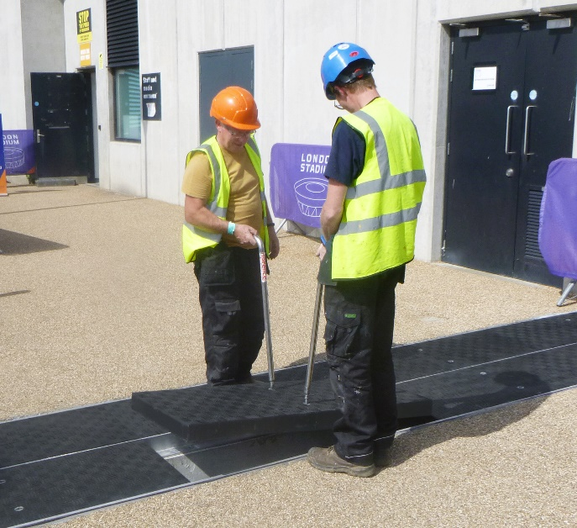
Acceso a Infraestructuras Subterráneas Sencillo y Seguro.
Cubiertas livianas de acceso al canal Fibrelite FRP diseñadas para una extracción y reemplazo manual seguro

Otra línea de productos que está experimentando una adopción global generalizada por parte de arquitectos, ingenieros de diseño y especificadores para permitir un fácil acceso a la infraestructura subterránea son las tapas modulares de acceso para zanjas/canales de material compuesto de plástico reforzado con fibra de vidrio de Fibrelite. En la actualidad, estos productos, se especifican al comienzo de los proyectos de centros de datos de nueva construcción. Las tapas de Fibrelite se fabrican a medida y son modulares y livianas, además, están diseñadas para que dos personas las manipulen rápida y fácilmente usando los tiradores de elevación ergonómicas de Fibrelite, incluso cuando se requieren clasificaciones de carga más pesadas (por ejemplo, canales que se extienden entre edificios con tráfico de vehículos). Debido a sus exclusivas capacidades de carga personalizadas, Fibrelite puede fabricar cubiertas de acceso en todas las clasificaciones de carga hasta F900/90 toneladas (A15, B125, D400, E600 y F900). Tradicionalmente, durante los últimos 100 años, las cubiertas de acceso se han fabricado con hormigón o metal, que pesan entre 3 y 4 veces el peso de las cubiertas de Fibrelite y, a menudo, requieren equipos de elevación especializados para quitarlas y reemplazarlas. Las cubiertas de Fibrelite también son impermeables a la corrosión y tienen una superficie única antideslizante que evita incidentes al caminar sobre ellas.
En muchos casos en los que se instalan las cubiertas de acceso Fibrelite, las empresas optan por especificar una opción personalizada, fabricada a la medida de los requisitos específicos, incluidos el tamaño, el color, la capacidad de carga, los accesorios (por ejemplo, sistemas de seguridad) y la identificación de los servicios subterráneos. Fibrelite también ha emprendido proyectos en los que ha diseñado y fabricado reemplazos para cubiertas de acceso de metal o hormigón pesado instaladas anteriormente.
“Estamos orgullosos de participar en proyectos de centros de datos en todo el mundo suministrando nuestras cubiertas y tapas de acceso a zanjas Fibrelite que facilitan el acceso fácil y seguro a la infraestructura subterránea, así como nuestras tuberías KPS que brindan un suministro confiable de combustible a los generadores de respaldo. En muchos casos, en realidad diseñamos e ingeniamos productos a medida para satisfacer los requisitos de cada instalación”.
Aaron McConkey, gerente de marketing, OPW Global (una empresa de Dover y empresa matriz de Fibrelite y KPS)
Revise los casos de estudio técnicos de KPS aquí
Revise los casos de estudio técnicos de Fibrelite aquí
Notas para el editor:
Imágenes en calidad completa disponibles en MyNewsDesk de OPW aquí
Acerca de KPS
El sistema de tuberías de plástico de KPS ha hecho que los fluidos fluyan de forma segura durante más de 40 años por todo el mundo. Fabricadas con HDPE, las tuberías KPS están diseñadas para una instalación rápida y sencilla, y proporcionan una solución fiable de transferencia de fluidos a largo plazo que es impermeable a los líquidos y al agua y libre de corrosión. KPS también fue pionera en tuberías de HDPE conductivas, proporcionando una solución de plástico electroestáticamente segura para reemplazar las tuberías de metal.
Adecuado para gasolina, diésel, Jet-A1, mezclas de etanol y otros alcoholes (conductores) y productos químicos, el sistema de tuberías KPS está diseñado con accesorios de electrofusión compactos de alta ingeniería. De hecho, los accesorios de pared doble de KPS son los únicos en el mercado que sueldan ambas paredes de tubería simultáneamente. KPS también se enorgullece de su programa de entrenamiento y certificación para instaladores, que ofrece entrenamiento en el aula y en el sitio para familiarizar a los instaladores con el sistema de soldadura por electrofusión y con las tuberías de KPS.
Desde 2013, KPS ha sido parte de OPW (una empresa de Dover), lo que les permite ofrecer una cartera sin precedentes de productos complementarios de primera clase.
Para obtener más información, visite el sitio web de KPS en www.kpspiping.com
Acerca de Fibrelite
Fibrelite es un fabricante mundial de tapas y cubiertas de materiales compuestos de plásticos con fibra de vidrio reforzado de alta ingeniería (FRP) capaces de soportar cargas de hasta 90 toneladas sin dejar de ser lo suficientemente ligeras como para ser accionadas manualmente por una o dos personas usando los tiradores de elevación de Fibrelite diseñados ergonómicamente. En 1980, Fibrelite diseñó la primera tapa de rodadura compuesta del mundo para Esso UK (ExxonMobil), eliminando la manipulación manual y otros problemas de salud y seguridad asociados con las tapas metálicas tradicionales. En la actualidad, Fibrelite continúa siendo pionera en la tecnología de materiales compuestos, innovando continuamente para resolver los desafíos de los clientes en todo el mundo.
Inicialmente desarrollado hace más de 40 años, la cubierta de acceso de material compuesta de Fibrelite sigue siendo la elegida para proyectos en todo el mundo, desde centros de datos e instalaciones de fabricación de alta tecnología hasta infraestructura, transporte y estadios, y es el estándar de la industria para estaciones de servicio. Las cubiertas de Fibrelite se especifican cada vez más para proyectos de nueva construcción y modernización en más de 80 países.
Para obtener más información, visite el sitio web de Fibrelite en www.fibrelite.com
For more information, visit the Fibrelite website at www.fibrelite.com

Para obtener más información, comuníquese con Aaron McConkey, gerente de marketing (aaron@fibrelite.com +44 (0) 1756 799 773)

